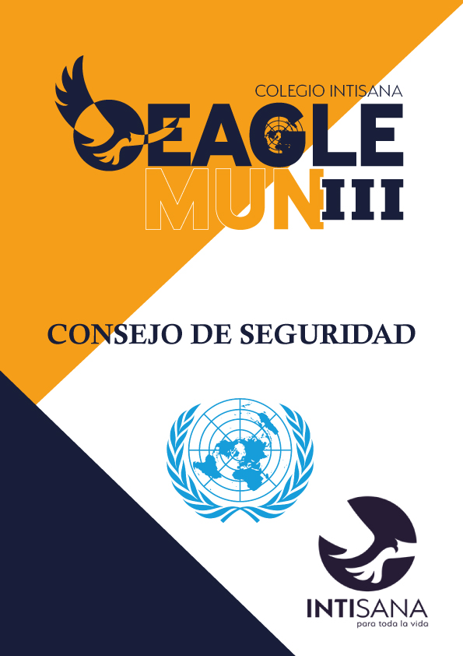
Índice
- Carta
Estimadas delegaciones del Consejo de Seguridad de las Naciones Unidas, reciban un cordial saludo y sean bienvenidos al EAGLEMUN III. Mi nombre es Nicole Abad Valverde. Soy estudiante de Derecho de la Universidad Central del Ecuador y educadora de Derecho Internacional Público del C.R.I.I.D.

Es un honor para mí extender un caluroso saludo y desearle el mejor de los éxitos para el EAGLEMUN en su tercera edición, mi nombre es Jose Ignacio Arcos, Ex secretario general del EAGLEMUN II, actualmente estoy estudiando Economía en la Universidad San Francisco de Quito, espero pueda aportar mis conocimientos a su crecimiento como delegados.

Debemos partir de la premisa de que hoy, enfrentamos una realidad sumamente complicada que nos empuja a adaptamos a la forma en la que se encuentra. Esta característica debe ser el soporte para diversificar y potenciar nuestra forma de comunicamos y de aprovechar el potencial que nos traen las tecnologías. Bien, recuerden que el Consejo de Seguridad (en adelante CS) es el órgano más importante de las Naciones Unidas al matizar una agencia del DIP totalmente criticada por las acciones y el carácter democrático dentro del mismo. Bajo esta línea, el CS debe proteger uno de los retos más importantes desde su creación: el mantenimiento de la paz y la seguridad internacional. Y por ello, es necesario que estudien y manejen, con todo el rigor del caso, la competencia principal y agencias subsidiarias del CS, el funcionamiento, procedimientos diplomáticos y estructura del CS y, sobre todo, las anómalas relaciones políticas que impuso el año 2020. En adición, tres de las diferentes cualidades que deben perseguir son: la negociación estratégica, una adecuada argumentación de sus ideas y una investigación profunda.

Estaremos siempre dispuestos a guiar a cada uno para que su experiencia en simulaciones de Naciones Unidas y fuera de ellas sea gratificante en todo momento y sume en su formación profesional de manera integral. Recuerden que estos espacios son académicos y nadie es dueño de la verdad absoluta, lo cual es la esencia de las Ciencias Sociales porque nos permite estudiar matices de grises y no sólo el color blanco o negro. Atentamente,

Mesa del Consejo de Seguridad EAGLEMUN III

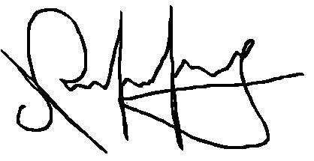

--------------------------------- -----------------------------------
Nicole Abad José Ignacio Arcos

- Generalidades del comité
El Consejo de Seguridad de Naciones Unidas, es el órgano más importante de Naciones Unidas frente a la decisión del mantenimiento de la paz y seguridad internacionales, siendo el único ente de la ONU en poder desafiar la soberanía de una nación, sin embargo, esto solo se ve utilizado en instancias que amenazan a un estado frente a la seguridad internacional, se debe resaltar que dicha acción solo se debe usar como último recurso, ya que la primera medida que se debe usar dentro del Consejo de Seguridad son los métodos pacíficos, posteriormente las sanciones pero como último, el uso de la fuerza,.

En el uso de la fuerza de Naciones Unidas, se destaca a los Peacekeeping, y como su nombre lo indica, son las fuerzas armadas de la ONU, que son enviadas a territorios en conflicto en los que no se pudo llegar a un acuerdo de paz, sin embargo, los Peacekeeping, también conocidos como cascos azules, no se encargan de combatir el problema de frente, lo que hacen es precautelar por los ciudadanos del mundo, buscando la paz.

Una de las características del CS es su conformación, teniendo 10 miembros rotatorios y 5 permanentes, los cinco permanentes son las potencias del mundo, que ganaron la Segunda Guerra Mundial, esas naciones son, Estados Unidos, Reino Unido, Francia, Rusia y China, pero el ser las naciones ganadoras de la 2da Guerra no solo les hace tener el privilegio de ser miembros permanentes de CS, sino que también tienen un derecho, que se lo conoce como el derecho a veto, que consiste en negar una resolución directamente, este derecho se concedió a estas 5 naciones ya que con esta medida no se va a pasar una resolución con la cual alguna de las potencias no se sienta cómoda y provoque algún conflicto internacional.

Por otro lado, tenemos a los miembros que rotan, no son definidos, y esta rotación se da cada 2 años, y se distribuye de la siguiente manera, cinco miembros de los Estados de África y Asia, un miembro de los Estados de Europa Oriental, dos miembros de los Estados de América Latina y el Caribe, dos miembros de los Estados de Europa Occidental y otros Estados, dejando así a los miembros completos del Consejo de Seguridad.

Para concluir debemos aclarar que, al ser CS de interés mundial, en ocasiones no están de turno las naciones que se encuentran envueltas en alguna problemática, que se va a tratar de tópico en el Consejo, por lo que se puede invitar a naciones observadoras que no tienen derecho a votar pero si pueden opinar sobre los temas a tratar.
- Tema 1: Conflicto Rusia – Ucrania
El conflicto ruso – ucraniano comenzó el 24 de febrero del 2022, con la invasión del ejército ruso. Aun así, desde el 2014 existe un conflicto armado en la región de Donbás donde grupos prorrusos han realizado varios atentados al pueblo ucraniano.
Es importante conocer los motivos de la invasión rusa a Ucrania, comenzando con el objetivo de defender a la población rusa, el gobierno ruso envió militarización a la región del Donbás, ya que fechas antes el ejército ucraniano entró en combate con las fuerzas prorrusas del lugar. A lo que el presidente Vladimir Putin reconoció los territorios separatistas de Ucrania: Donetsk y Luhansk, controlados por los grupos mencionados anteriormente.
El siguiente motivo o uno de los mayores detonantes es la búsqueda de la anexión de Ucrania a la OTAN (Organización del Tratado del Atlántico Norte), esto generó preocupación para la Federación Rusa.
Puntos clave para la investigación:
- Relación conflicto Ucrania – Rusia con la Antigua Unión Soviética
- Postura de la Federación Rusa ante la posible anexión de Ucrania a la OTAN
- Crímenes de Guerra
- Movimiento Económico
- Repercusiones Socioeconómicas del conflicto
- Reacción Internacional
- Decisiones que ha tomado el Consejo de Seguridad
- Declaraciones de la ONU
- Tema 2: Conflicto Palestino-Israelí
El sionismo es un movimiento nacionalista que persigue la creación de un Estado judío y democrático en la Tierra Prometida del judaísmo, localizada en la Palestina histórica. Movidos por razones económicas, nacional-religiosas y humanitarias, los judíos comenzaron a emigrar hacia esta Tierra Prometida en 1881. La primera oleada judía a gran escala tuvo lugar en la década de 1930, en pleno Mandato Británico, como consecuencia de la persecución alemana. Con el paso de los años, las comunidades judías asentadas en la Palestina histórica fueron creciendo y, con ello, aumentaron los enfrentamientos entre los palestinos que reivindicaban la independencia y los judíos que consideraban ese territorio como propio. Ante este panorama, el Reino Unido acudió a Naciones Unidas en 1947, que emitió la Resolución 181 (II). Esta resolución dividió la región en dos Estados: uno árabe y otro judío. A este último se le asignó el 54% del territorio. A Jerusalén, ciudad clave para ambas culturas, se le asignó un estatus de “corpus separatum” bajo un régimen internacional.
Para los palestinos la guerra de 1948 o "Nakba" representó una catástrofe. Más de la mitad de la población árabe fue expulsada o huyó del territorio. Otras fuentes de Naciones Unidas hablan incluso del 85%. Entre 700.000 y 750.000 palestinos y palestinas fueron expulsados de sus hogares, perdieron sus tierras y se convirtieron en refugiados en países árabes vecinos, o desplazados en Gaza y Cisjordania. Esta categoría jurídica se extendió a sus descendientes y, más de 70 años después, la cifra de personas refugiadas supera los cinco millones. Se trata de la población refugiada más antigua de la historia moderna y uno de los principales focos de debate del conflicto, ya que la Resolución 194 de la ONU, de 1948, reconoce el derecho de retorno e indemnización de las personas refugiadas palestinas de aquel conflicto. Y también se lo reconoce a sus descendientes. Setenta y tres años después, la resolución sigue sin cumplirse. Años más tarde, en 1967, tras la Guerra de los Seis Días, Israel pasó a ocupar la totalidad de Gaza y Cisjordania, generando un nuevo éxodo de palestinos de aproximadamente medio millón de personas. Esta guerra es el comienzo oficial de una ocupación y colonización a través de los asentamientos ilegales de los Territorios Palestinos Ocupados que dura ya más de 50 años.
Los Acuerdos de Oslo, firmados en 1993, se enmarcan en un proceso de paz que comenzó en Madrid en 1991. En esta época se produjo el reconocimiento del Estado de Palestina por la ONU y la primera intifada palestina contra la ocupación. Los Acuerdos preveían cinco años para alcanzar un acuerdo de paz permanente, pero no se consiguió. En el año 2000 se intentó de nuevo con los Acuerdos de Camp David. Pero tampoco se logró.
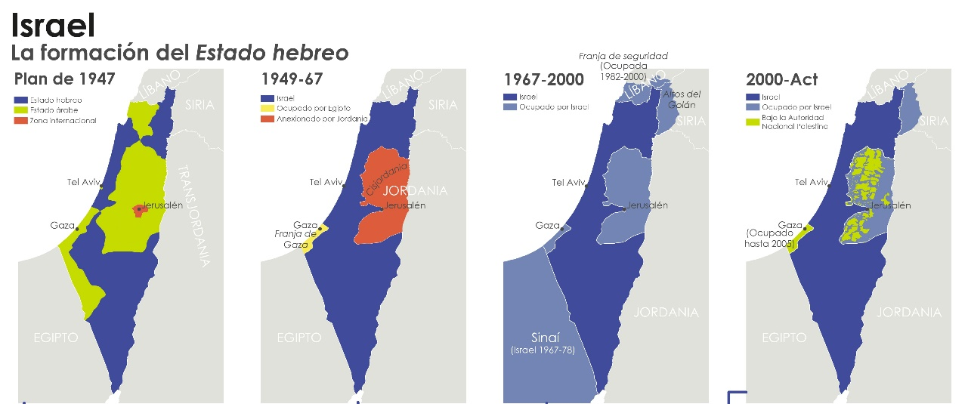
El Consejo de Seguridad y otros órganos de Naciones Unidas han emitido toda una serie de resoluciones y decisiones respecto a los asentamientos, la anexión de Jerusalén Este, de los Altos del Golán sirio o la anexión de facto de Cisjordania mediante la confiscación de tierras y sus crecientes actividades de asentamiento, así como respecto a la ocupación y a los constantes incumplimientos por parte de Israel de todas estas resoluciones. Esta en sus manos el poder resolver un tema humanitario tan importante como este con nuevas soluciones reales que favorezcan a la paz y seguridad internacionales.
- Tema 3: Desmantelamiento de los grupos armados en Colombia
La aparición de los grupos paramilitares en el contexto del conflicto armado colombiano ha originado algunos de los episodios más violentos de la historia colombiana dejando graves violaciones a los derechos humanos como al menos 2500 masacres entre 1982 y 2007, desapariciones forzadas, desplazamientos forzados y tortura, violencia sexual, entre otros. De las aproximadamente 262.197 personas asesinadas y/o agredidas en el marco del conflicto armado (1958 – 2018) más de 100.000 personas lo fueron por grupos paramilitares . Las iniciativas gubernamentales para conjurar este fenómeno han sido, no obstante, ineficaces ante su accionar e incluso, muchas de sus medidas han brindado un marco legal y hasta logístico para su surgimiento, mantenimiento y expansión. Dichas propuestas se han basado especialmente en la persecución y en el combate armado de los cabecillas de estos grupos, reformas punitivas, sin que haya habido propuestas exitosas de sometimiento y desmovilización que permitieran, asimismo, la satisfacción de los derechos de las víctimas en términos de verdad, justicia, reparación y garantías de no repetición.

El Acuerdo Final de Paz estableció acciones de protección frente a la reconfiguración de la presencia armada en el país que supondría la dejación de armas de las ex FARC– EP, orientadas estas al desmantelamiento de las organizaciones y conductas criminales que puedan atentar contra quienes implementan el Acuerdo de paz, ejercen liderazgo social o defienden los derechos humanos, incluyendo a las consideradas sucesoras del paramilitarismo. Sin embargo, cuatro años después de su firma, han primado los incumplimientos a estos compromisos constitucionales.

Colombia por su parte ha remitido los Lineamientos de política pública por la Secretaría Técnica de la Comisión Nacional de Garantías de Seguridad el pasado 11 de septiembre de 2020, de acuerdo con el mandato del punto 3.4.3 del Acuerdo Final de Paz, reglamentado por medio del Decreto Ley 154 de 2017 y declarado exequible por la Corte Constitucional en su Sentencia C-224/17, la CNGS es la encargada de llevar a cabo el diseño y seguimiento de la política pública y criminal en materia de desmantelamiento de cualquier organización o conducta responsable de homicidios y masacres, así como de aquellas que atentan contra personas defensoras de derechos humanos, movimientos sociales y políticos, o que amenacen o atenten contra las personas que participen en la implementación de los acuerdos y la construcción de la paz, incluyendo las organizaciones sucesoras del paramilitarismo y sus redes de apoyo. Sin embargo, una noticia impactó al mundo en Julio del 2022 cuando los expertos del Consejo de Seguridad subrayaron su preocupación por las persistentes amenazas, ataques y asesinatos contra ex miembros de las FARC-EP que dejaron las armas como participantes en el proceso de paz, así como contra líderes comunitarios y sociales, incluidas las mujeres y las comunidades indígenas y afrocolombianas.

Desde un punto de vista normativo, el Estado colombiano es parte de los cuatro convenios de Ginebra de 1949 y de sus dos protocolos adicionales de 1977, lo que significa que las tipologías de las situaciones de violencia, diseñadas en los tratados de Derecho Internacional Humanitario (conflicto armado internacional, conflicto armado no internacional regulado por el Protocolo adicional II de 1977 y conflicto armado interno en los términos del artículo 3o común a los cuatro convenios de Ginebra de 1949), además de las elaboradas por la jurisprudencia de los tribunales penales internacionales (conflictos armados internacionalizados y conflictos armados mixtos), resultan aplicables a nuestro contexto.

Por eso instamos a que se encuentren soluciones para crear las condiciones necesarias para el cese de las hostilidades entre todos los grupos armados ilegales y la prevención de la violencia contra los civiles.

- Agenda Abierta
La agenda abierta es un privilegio que tiene el Consejo de Seguridad, el cual permite a cualquier delegación presente, puede solicitar agregar un nuevo tema a la lista de temas.
- Referencias bibliográficas
Amnistía Internacional España. (2021). Ocho claves para entender el conflicto palestino-israelí. Amnesty.org. https://www.es.amnesty.org/en-que-estamos/blog/historia/articulo/ocho-claves-para-entender-el-conflicto-palestino-israeli/

Desmantelamiento del paramilitarismo. Propuesta de lineamientos de política pública | Heinrich Böll Stiftung | Bogotá office - Colombia. (2018). Heinrich-Böll-Stiftung. https://co.boell.org/es/2020/10/28/desmantelamiento-del-paramilitarismo-propuesta-de-lineamientos-de-politica-publica
Jurisprudencia penal internacional aplicable en Colombia. Alejandro Ramelli. -- Bogotá: Universidad de los Andes, Facultad de Derecho, Agencia de Cooperación Internacional Alemana; Ediciones Uniandes, 2011.

- Referencias a revisar
https://www.un.org/es/about-us/un-charter
https://www.un.org/es/about-us/universal-declaration-of-human-rights
https://www.amnesty.org/es/latest/news/2022/11/ukraine-russias-unlawful-transfer-of-civilians-a-war-crime-and-likely-a-crime-against-humanity-new-report/
https://cnnespanol.cnn.com/2022/08/23/guerra-rusia-ucrania-mes-orix/
https://cnnespanol.cnn.com/2022/02/22/union-sovietica-ucrania-rusia-crisis-orix/
https://www.rtve.es/noticias/20221209/guerra-ucrania-directo-ultima-hora-noticia/2411286.shtml

